Министерство образования и науки Российской Федерации

Федеральное государственное автономное образовательное учреждение высшего образования

САНКТ-ПЕТЕРБУРГСКИЙ НАЦИОНАЛЬНЫЙ ИССЛЕДОВАТЕЛЬСКИЙ УНИВЕРСИТЕТ

ИНФОРМАЦИОННЫХ ТЕХНОЛОГИЙ, МЕХАНИКИ И ОПТИКИ

Факультет систем управления и информатики

Лабораторная работа №3

«Теория автоматического управления»

Вариант №1

Выполнила: студентка гр. R33362

Алексеева Ю. В.

Проверил: Перегудин А. А.

Санкт-Петербург

2020 г.

**Цель работы**: ознакомление с принципами построения моделей внешних воздействий — сигналов задания и возмущений.

**Ход работы:**

1. Исследование командного генератора возмущения.
   1. Построим математическую модель командного генератора возмущения:







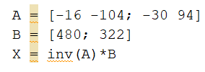







**  **



* 1. Построим схему моделирования командного генератора:

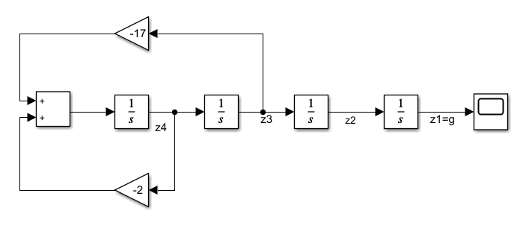

* 1. Моделирование работы командного генератора:

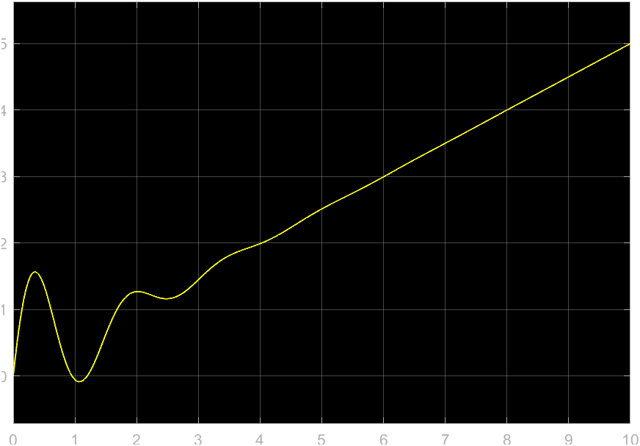

1. Исследование командного генератора векторного гармонического сигнала.
   1. Построим математическую модель командного генератора векторного сигнала:





**  **



* 1. Построим схему моделирования командного генератора:

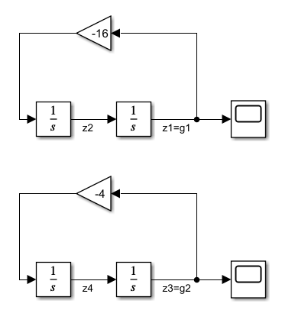

* 1. Осуществим моделирование работы командного генератора:

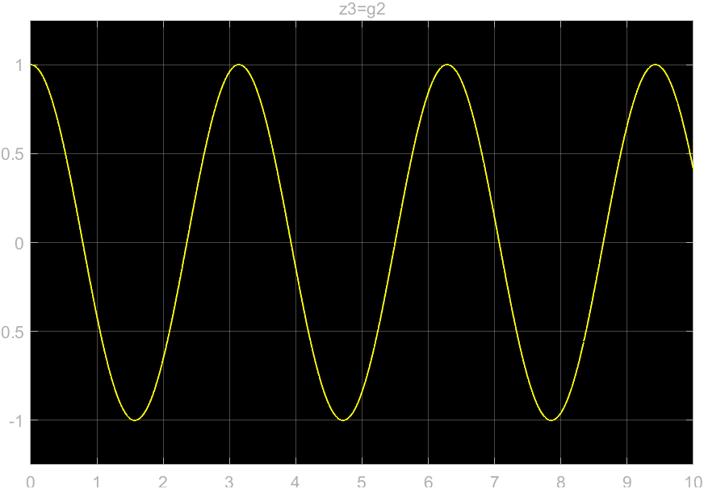

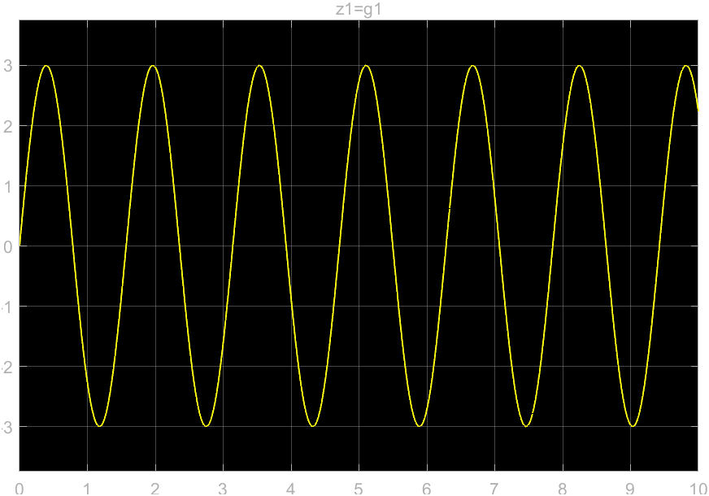

1. Исследование командного генератора сигнала с трапецеидальным графиком скорости.
   1. Построим математическую модель командного генератора сигнала с трапецеидальным графиком скорости:







* 1. Построим схему моделирования командного генератора:

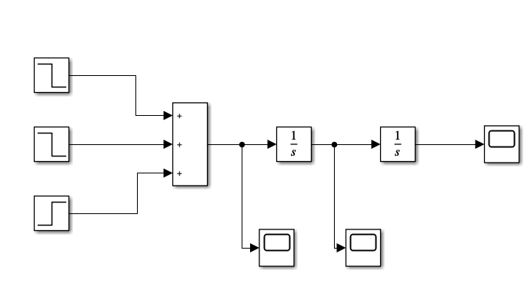

Схема моделирования командного генератора

* 1. Осуществим моделирование работы командного генератора:

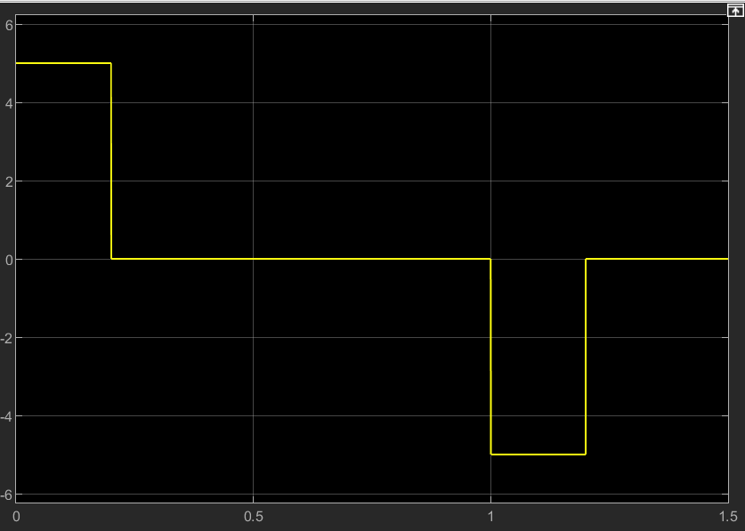

Ускорение a(t)

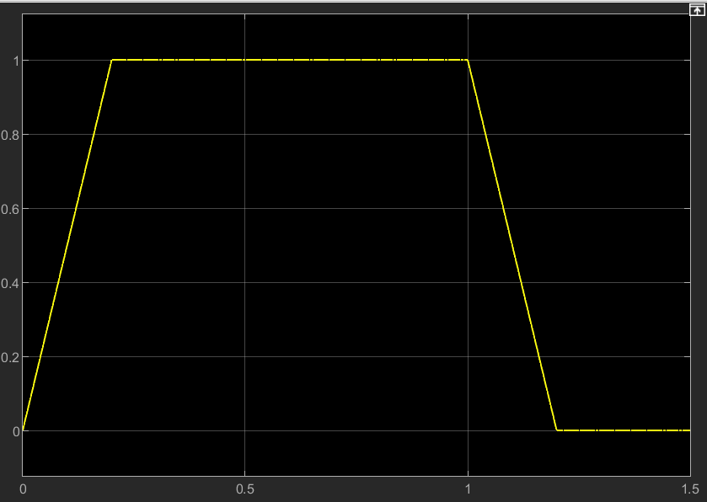

Скорость V(t)

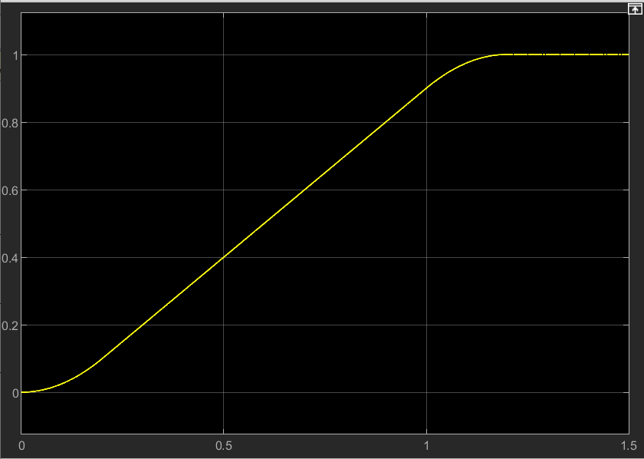

Задающий сигнал g(t)

**Вывод**: в ходе лабораторной работы были изучены принципы построения моделей внешних воздействий — сигналов задания и возмущений. Также, были получены знания о методе последовательного дифференцирования